枣庄九中

**2024-2025年度教学教研工作计划**

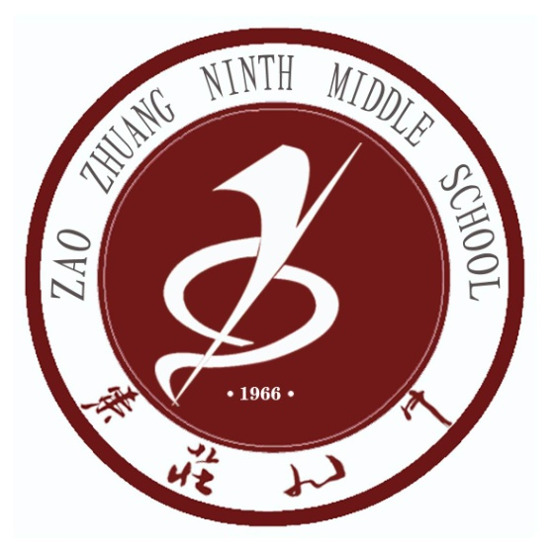

f

枣庄市第九中学

**2024-2025年度教学教研工作计划**

**一、指导思想**

　　以“新常规、新理念”为导向，以促进每个学生的发展为宗旨，以课程实施过程中学校所面对的各种具体问题为对象，以教师为研究的主体，紧紧围绕课程改革，以科研为先导，素质教育为核心，通过校本教研，落实教学常规，变革教学方法，优化作业实施，改革评价方式，加强研训过程管理，提高校本教研管理水平和校本教研质量，不断提升学校办学理念和办学水平。

##### **二、教研形式**

　　建立以“自我反思、同伴互助、专业引领”为核心要素，以“理论学习、主题教研、反思交流”等活动为基本形式的校本教研制度。

　　1.反思交流：通过前一阶段组内的教案在实际教学中遇到的问题或困惑进行反思交流，促进教师与同伴的对话，注重“以老带新、以强带弱”鼓励教师大胆评点各抒己见，促进教师共同提高。

　　2.主题教研：以教学中的问题或困惑为研究内容，确立一个教研主题进行研究，各教研组围绕主题进行集体备课，通过听课、评课等多种形式展开讨论，谈自己的想法、看法，集思广益达到同伴互助、共同提高。

　　3.理论学习：围绕教学主题组内教师还不明白，这时候需要理论指导。理论学习做到组内学习与自己自学相结合，通过理论来指导教育教学实践，不断提高教育教学水平。

**三、工作要点**

　　本学期教科研工作的总体思路是“认识再提高、制度更完善、队伍再培养、研究更实际”。

　　1.发挥好教研组长的桥梁纽带作用

　　充分发挥教研组长的桥梁纽带作用，促进学校与教师之间教科研信息的传递和沟通，及时把先进的教科研信息带给老师，让广大教师能及时了解到新的教科研信息。对一些教育教学研究的新问题或热点问题，聘请有关专家来校为教师开展讲座或咨询。

　　2.抓好教师专业培训

　　教研组长应认真组织组内成员开展教研、备课等活动，学校将积极创造各种条件和机会，组织教师参加各类教学教研活动，搭建各类教师成长成功的平台。

　　3.立足课堂，搞好教研工作

　　为全面落实教研工作，从本学期开始，各教研组要根据自身的实际情况，开展教学研究。研究必须做到：将“立足点”与学校当前的教育教学工作重点同步;将“着眼点”放在理论与实践的结合上;将“切入点”放在挖掘学生的主动性上。

九月份：

　　1.各教研组和科任老师拟定工作计划

　　2.召开教研组长、备课组长常规工作会议

3.安排本学期的教研活动

4.高三、初三复习备考会

十月份：

1.做好校级公开课准备工作

2.全校开展校级公开课

3.组织各学科组进行样板课观摩研讨活动，关注常态课堂，聚焦有

效教学

十一月份：

　　1.组织期中质量检测及分析

2.教学常规阶段性检查

十二月份：

　　1.高三专业模拟考试

2.高二学业水平考试模拟

3.教体局督导检查

　　4.布置期末复习有关工作

2025年一月份：

　　1.组织好期末复习，开展检测，及时进行查漏补缺

2.组织期末质量检测

3.教导处做好学期结束前的各项工作

　　4.督促老师撰写教学工作总结反思

二月份：

1.召开教研组长、备课组长常规工作会议

2.各教研组、备课组拟定本组教研计划

3.高三文化课复课，2025届高考备考研讨及培训

三月份：

1.组织教学工作会议

2.高三第二次全市模拟考试和高三100天冲刺动员大会

四月份：

1.准备好材料，迎接教学督导

2.高三模拟考试

3.开展扎实有效期中复习，七年级、八年级、高一、高二期中检测

五月份：

1.高三高考考前动员会，做好迎考复习及诊断

六月份：

1.做好高三、初三毕业生最后送考工作。

2.山东省远程研修开始

3.各年级学考工作

七月份：

1.高考志愿填报指导

2.七年级、八年级、高一、高二年级期末质量检测

3.假期工作安排